Deze aanvraag voor de Blauwe Vlag dient te worden beschouwd als contract tussen de hieronder genoemde jachthaven en de Stichting KMVK die voor IVN het programma van de Blauwe Vlag uitvoert in Nederland.

Deze aanvraag geldt voor onbepaalde tijd, tot wederopzegging van aanvrager. De Stichting KMVK zal jaarlijks in november de deelnemer verzoeken de digitale informatie in “mijn Blauwe Vlag” te updaten. Opzegging van dit contract dient vóór 1 december van het kalenderjaar voorafgaande het nieuwe seizoen bij de Stichting KMVK ingediend te worden.

De nationale en internationale jury’s baseren de beslissing tot nominatie (nationale jury) en toekenning (internationale jury) op de informatie die door aanvrager wordt ingediend en vertrouwt erop dat de aanvrager deze informatie naar waarheid, volledigheid en nauwkeurigheid heeft verstrekt in het digitale aanmeldingsformulier.

Door het ondertekenen van deze aanmeldingsovereenkomst bevestigt onderstaande aanvrager dat de verstrekte informatie in het digitale Blauwe Vlag aanmeldingsformulier juist is, dat het digitale aanmeldingsformulier up-to-date is gemaakt voor de aanvraag en dat de verplichtingen voor het Blauwe Vlag programma zullen worden nagekomen.

De aanvrager van de Blauwe Vlag verplicht zich ertoe de Blauwe Vlag te verwijderen indien niet
langer kan worden voldaan aan een essentieel criterium als mede om elkaar en Stichting KMVK daarvan onmiddellijk op de hoogte te stellen.

Door ondertekening van deze aanmeldingsovereenkomst, aanvaardt en stemt de aanvrager ermee in dat hij/zij als enige en volledig aansprakelijk is voor alle handelingen en omstandigheden in de jachthaven die niet in overeenstemming zijn met de Blauwe Vlag jachthaven criteria, zoals bekend op de website van www.blauwevlag.nl.

De Stichting KMVK verklaart hierbij dat de gegevens die door de deelnemer in het digitale aanvraagformulier zijn ingevoerd, strikt vertrouwelijk worden behandeld ten behoeve van de jaarlijkse jurering voor de Blauwe Vlag en dat deze gegevens niet aan derden worden verstrekt.

De aanvrager van de Blauwe Vlag is op de hoogte van het feit dat de nationale en internationale jury van de Blauwe Vlag zich het recht voorbehouden om de Blauwe Vlag te weigeren of in te trekken. Dit gebeurt in gevallen waarin de jachthavenbeheerder verantwoordelijk is voor lopende schendingen van landelijke milieuvoorschriften of anderszins handelt op een manier die tegenstrijdig is met de doelstellingen en de geest van het Internationale Blauwe Vlag Programma.

Naam jachthaven: | Naam jachthaven
Naam contactpersoon: | Naam contactpersoon
Functie: | Functie contactpersoon
Datum: | Datum ondertekening
Handtekening:
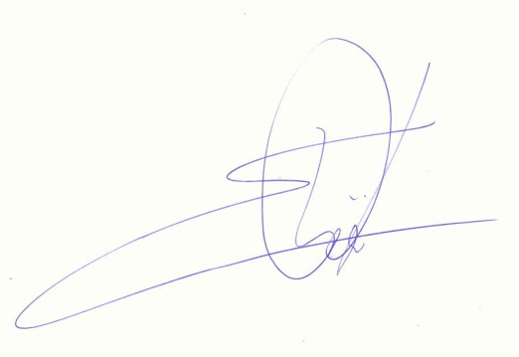
U wordt vriendelijk verzocht deze overeenkomst na ondertekening te retourneren aan
Stichting KMVK: als PDF bestand per e-mail: blauwevlag@kmvk.nl of per post:
Storkstraat 24, 3833 LB Leusden. Graag uiterlijk 1 december 2023.

